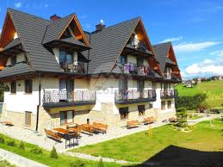 | 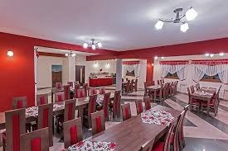 | 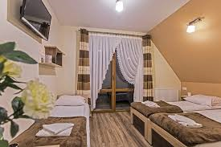 | 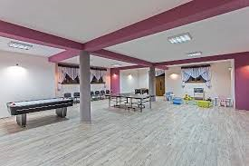 | 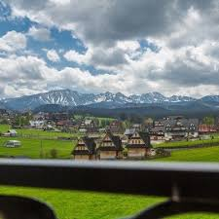
Obóz sportowy Murzasichle k / Zakopanego
„ Obóz przygotowujący do sezonu startowego”
Termin: 16.08 - 28.08.2021  DW „U WÓJCIAKA”  ul. Budzowa 25,  34-531 Murzasichle  www.uwojciaka.pl  Liczba miejsc : 20 osób  Tylko dla osób wskazanych przez trenerów ( powołania)  Obóz dofinansowany ze środków m. st. Warszawy  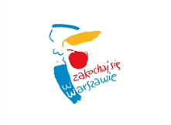 | Program Obozu :  - Wycieczki Tatrzańskimi szlakami 5-6 w czasie obozu  - Zajęcia sportowe  Judo, akrobatyka, piłka nożna, piłka siatkowa, koszykówka, badminton, tenis stołowy, igrzyska obozowe wszech dyscyplin  - Zajęcia rekreacyjne  Basen, teatrzyk, wycieczka autokarowa do Zakopanego, odwiedziny izby regionalnej, każdy zrobi swojego oscypka, dyskoteki, plastyka, kinoteka, ognisko i chrzest na Samuraja  - Na obozie będą razem z nami kluby z Legionu Zamość, Oriona Radzyń oraz REI Świdnik. Dodatkowo będziemy dojeżdżać na treningi i sparingi z innymi klubami z Polski stacjonującymi na obozach w Zakopanem. |  | Cena obozu zawiera:  - zakwaterowanie : pokoje 2-4 os. z TV i łazienkami  - wyżywienie – 3 posiłki dziennie + podwieczorek  - realizację programu obozu  - przejazd - kolej i autokar  - ubezpieczenie NNW 24h przejazd i pobyt  - obsługę kadry - trenerów, wychowawców, przewodników, instruktorów sport  - wszystkie bilety wstępu  - pamiątka z obozu
Cena dla członka klubu :  1500 zł | Warunki uczestnictwa: zgłoszenie do trenera prowadzącego do 30.03.2021 r.  I Rata - 800 PLN do 30.04.2021 r. II Rata – reszta kwoty do 30.05.2021 r.  Santander 21 1090 1753 0000 0001 0872 4105 – tytuł przelewu- Imię Nazwisko - Murzasichle  Informacje bezpośrednio: tel. 513-96-16-16 , www.judofightclub.pl  Organizator wyjazdu : UKS Judo Fight Club (obóz zgłaszany kuratoryjnie)
Cena dla nie klubowicza :
1850 zł

